Les chefs d’établissements ont accès à la gestion des utilisateurs pour créer des utilisateurs et leur donner le profil « rédacteur de projet ».
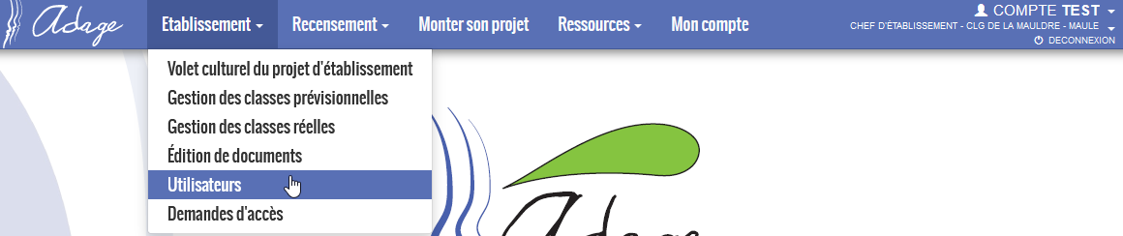
Les rédacteurs de projet ont quasiment les mêmes droits que les directeurs d’école et les chefs d’établissement, ils peuvent :
- gérer les demandes de projets pour l’appel à projets
- recenser des enseignements artistiques, des projets, des actions ou des évènements culturels
- gérer les classes
pour leur établissement. Les rédacteurs de projet sont automatiquement ajoutés dans les listes référençant les personnels de l’établissement et peuvent ainsi être ajoutés les projets et le recensement.
Les rédacteurs de projet n’ont pas la possibilité de créer d’autres utilisateurs ni de saisir/modifier la partie « analyse de la situation » dans les « informations établissement » du volet culturel ni l’ « avis du chef établissement » dans l’appel à projets pour le second degré.
- Ajout d’un utilisateur
Cliquez sur le bouton « Ajouter un utilisateur » :
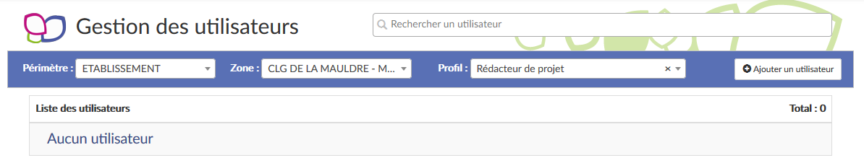
Sélectionnez l’agent, parmi ceux affectés sur l’établissement, à qui donner le profil rédacteur dans la liste déroulante puis cliquez sur le bouton « Enregistrer ».
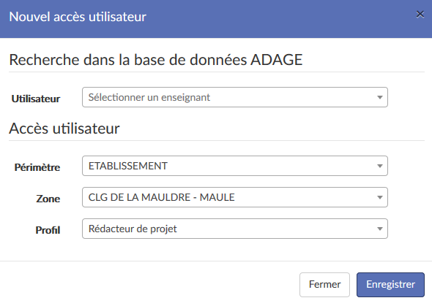
L’utilisateur a maintenant le profil « rédacteur de projet » pour votre établissement. Il peut désormais faire des saisies pour l’établissement.
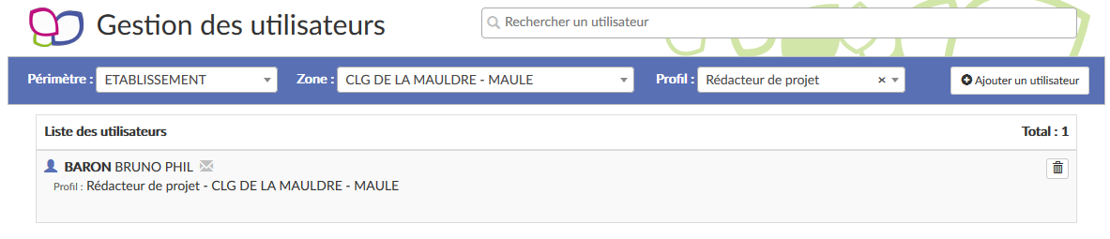
Si vous souhaitez donner un profil « rédacteur de projet » à un personnel non affecté à l’établissement, ce dernier devra en faire la demande depuis sa rubrique « Mon Compte ».

